
Participatieverslag: Herontwikkelingsplan Cliffordweg 7 Waverveen – Inloopavond 2
Locatie: Hervormde Kerk, Cliffordweg 9
Datum: 31 maart 2026
Tijd: 19.00-20.00 uur

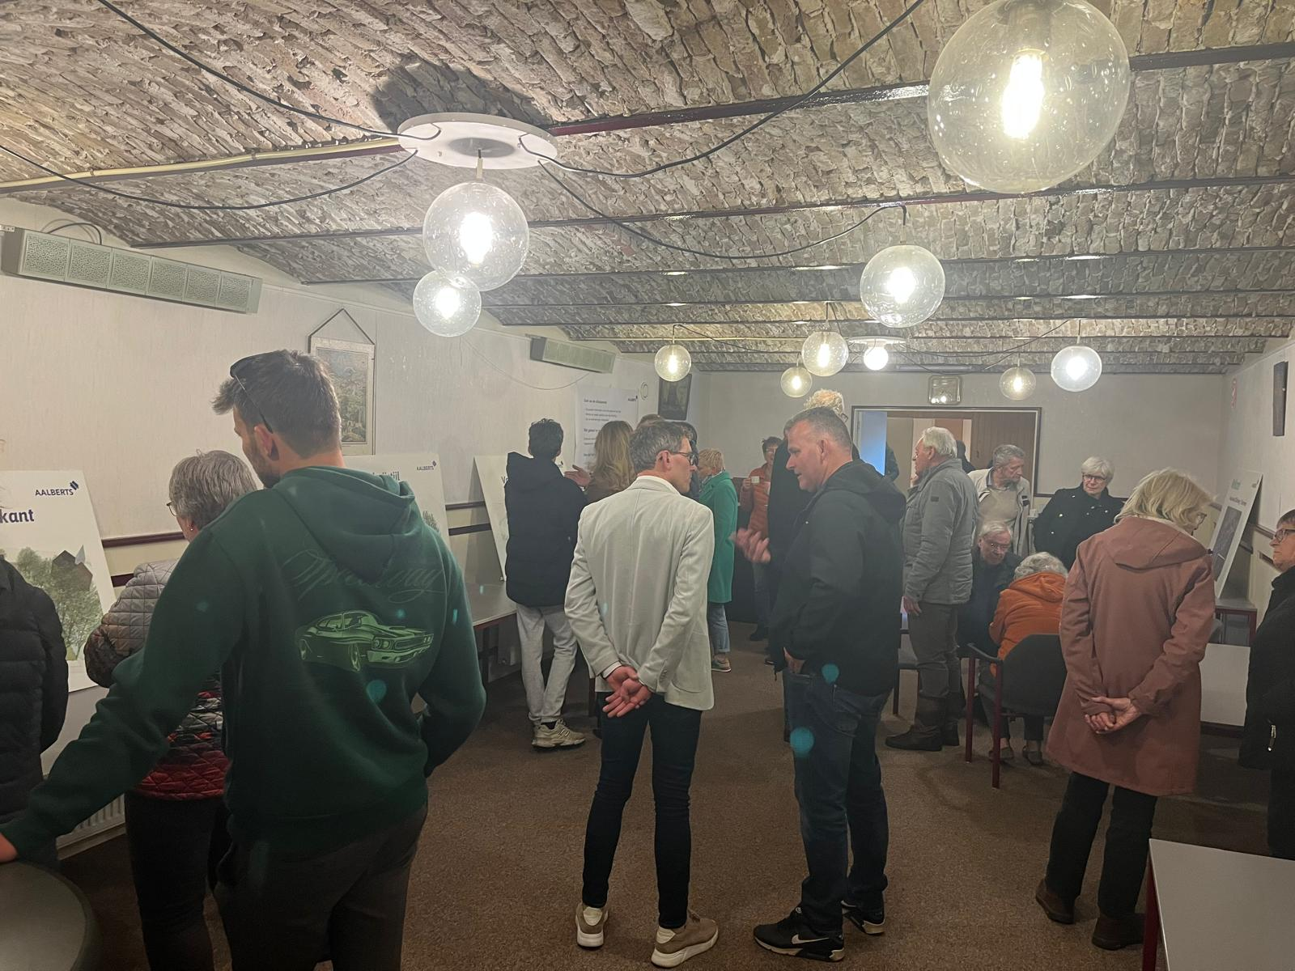
Inloopavond 2 Herontwikkeling Cliffordweg 7 (Bron: Aalberts Ontwikkeling BV)

1. Doel van de inloopavond
Op dinsdag 31 maart 2026 organiseerde Aalberts Ontwikkeling B.V. in samenwerking met de gemeente De Ronde Venen een tweede informatie- en participatieavond over het herontwikkelingsplan voor Cliffordweg 7 in Waverveen. De bijeenkomst vond plaats in de Hervormde Kerk aan de Cliffordweg 9 te Waverveen.
Het doel van deze avond was om omwonenden te informeren over: de voortgang van het plan, de doorgevoerde aanpassingen sinds de eerste participatieronde in 2025 en de stand van zaken binnen de ruimtelijke procedure. Daarnaast bood de bijeenkomst ruimte voor het stellen van vragen, het delen van zorgen en het aandragen van suggesties ten behoeve van de verdere planuitwerking. De input wordt verwerkt in dit verslag en maakt onderdeel uit van de buitenplanse omgevingsplanactiviteit (BOPA) onderbouwing.

2. Opzet van de participatieavond
Voor de bijeenkomst zijn op 20 maart 2026 circa 133 adressen in de directe omgeving van het plangebied per brief uitgenodigd. Tijdens de inloopavond zijn naar schatting 100 personen aanwezig geweest. De aanwezigen bestonden hoofdzakelijk uit omwonenden van de Cliffordweg en de Kreekrug, aangevuld met enkele overige belangstellenden.
De avond vond plaats in de Hervormde Kerk aan de Cliffordweg 9, centraal gelegen in het lint van Waverveen, en was vrij toegankelijk tussen 19:00 en 20:00 uur.
Net als tijdens de eerste inloopavond konden bezoekers op hun eigen tempo de informatiepanelen bekijken. Deze panelen gaven een overzicht van de actuele plannen, waaronder:
- de stedenbouwkundige opzet en erfstructuur,
- de laatste architectuur- en ontwerpaanpassingen,
- de landschappelijke inpassing van het erf,
- de (indicatieve) vervolg processtappen

Medewerkers van Aalberts Ontwikkeling en vertegenwoordigers van de gemeente De Ronde Venen waren aanwezig. Net als bij de eerste bijeenkomst lag er tevens een reactieformulier klaar waarmee bezoekers schriftelijk, maar ook achteraf via de mail, hun opmerkingen konden achterlaten.

3. Resultaat van de participatie – Overzicht reacties
Tijdens de bijeenkomst zijn zowel reacties als aandachtspunten opgehaald. De inbreng richtte zich onder andere op de architectuur, de bouwroute en de uitvoeringsfase.
De reacties hadden onder andere betrekking op de uitstraling van het plan, waaronder het landelijke en boerderijachtige karakter, de kapvormen en het materiaalgebruik passend bij het lint van Waverveen. Daarnaast is door enkele aanwezigen interesse uitgesproken in het vervolg van het plan en een mogelijke aankoop, zonder dat hieruit concrete toezeggingen zijn voortgekomen.
Naast deze reacties maakten bezoekers gebruik van de gelegenheid om vragen te stellen en aandachtspunten mee te geven voor de verdere uitwerking van het plan. De reacties richtten zich op een aantal thema’s, waarvan de tijdelijke bouwwegrouting het meest besproken onderwerp was. Met name bewoners van de appartementen en woningen aan de Kreekrug hebben aandacht gevraagd voor een mogelijke bouwroute aan de zuidzijde van het plan, in relatie tot leefbaarheid, geluid en uitzicht. Hierbij is opgemerkt dat tien bezoekers een identiek reactieformulier hebben ingediend waarin deze zorgen zijn gebundeld.
Naast de bouwroute zijn de volgende onderwerpen naar voren gebracht:
- ecologische waarden in het achterliggende weiland;
- de nadere invulling van het groenontwerp en erfbeplanting;
- het behoud en de positionering van parkeerplaatsen aan de Cliffordweg;
- de toekomst van de kerk en het buurthuis;
- communicatie rondom eerdere participatieverslagen;
- hinderbeperking en de planning van de uitvoeringsfase.
De reacties zijn verzameld, geclusterd en weergegeven in een overzichtelijke tabel waarin is aangegeven hoe met de inbreng wordt omgegaan en welke punten niet zonder meer kunnen worden overgenomen, inclusief onderliggende motivatie. De input vormt een aanvulling op de eerdere participatieronde in 2025 en wordt betrokken bij de verdere planuitwerking en de afronding van de BOPA‑onderbouwing.

Reacties van aanwezigen | Wat we hiermee doen | Wat we niet kunnen overnemen / argumentatie
(10 identieke reacties) Zorgen en bezwaar tegen tijdelijke bouwroute achter de Kreekrug; aantasting leefbaarheid, natuurgebied 3023 en buitenruimte balkons. Suggestie: alternatieve bouwroute richting N201 via percelen 3020-3021-3022 of via Cliffordweg. | De genoemde zorgen zijn serieus genomen. Impact op verkeer en leefomgeving is zwaar meegewogen. Naar aanleiding van deze inbreng en aanvullend overleg met de gemeente is besloten de bouwroute niet achterlangs de Kreekrug te realiseren. De aan- en afvoer van bouwverkeer zal plaatsvinden via de Cliffordweg.
Bewoners willen niet onderdeel worden van een 'bouwput' van ongeveer twee jaar; vragen naar hinderbeperking en compensatie. | Hinderbeperking wordt meegenomen in de uitvoeringsafspraken. Planning wordt transparant gecommuniceerd zodra vergunningen onherroepelijk zijn. | Compensatie valt buiten het proces en kan niet worden toegezegd.
Vraag waarom verslag van inloopavond 2025 niet is meegezonden. | Documenten worden voortaan gedeeld via project – en gemeentewebsite.  Woneninwaverveen.nl  Derondevenen.nl | Terugwerkende correctie van oude communicatie is niet mogelijk.
Bewoners vragen naar ecologie: aanwezigheid beschermde vogels in weiland achter Kreekrug. | Ecologische aandachtspunten worden meegewogen bij alternatievenstudie. Extra toetsing wordt uitgevoerd indien nodig. | Niet alle percelen zijn formeel natuurgebied; er is onderzoek flora & fauna uitgevoerd, dit is ook onderdeel van de ruimtelijke procedure.
Vragen over groeninrichting: bomen, hagen, erfbeplanting. | Het ontwerp voorziet in erfbeplanting, bomen en hagen. Nadere detaillering volgt in DO-fase. | Soortkeuze en exacte invulling liggen nog niet volledig vast, wel is ‘groen’ het uitgangspunt.
In heg aan Cliffordweg zitten mussen; verzoek om behoud. | Ecologische waarde wordt meegewogen en nestgelegenheid wordt waar nodig gecompenseerd. | Behoud heg kan niet gegarandeerd worden indien conflicterend met verkeersveiligheid.
Vragen over parkeerplaatsen aan Cliffordweg: blijven deze? Suggesties voor schuine parkeervakken. | Wordt afgestemd met gemeente en verkeerskundigen. | Pas uitvoerbaar als dit voldoet aan verkeerskundige normen en fysieke ruimte.
Vraag naar toekomst kerk en buurthuis. | De kerk valt buiten het plangebied en valt niet onder deze ontwikkeling. Eventuele toekomstplannen worden door de gemeente bekeken. | Valt buiten projectgebied en verantwoordelijkheid ontwikkelaar.

4. Beantwoording van de belangrijkste opgehaalde aandachtspunten
Naar aanleiding van de inloopavond van 31 maart 2026 en het daaropvolgende overleg tussen initiatiefnemer en gemeente De Ronde Venen zijn de belangrijkste aandachtspunten uit de participatie nader beschouwd en waar mogelijk vertaald naar concrete keuzes en uitgangspunten voor de verdere planuitwerking. Hieronder wordt toegelicht op welke wijze deze punten worden meegenomen.

Bouwroute
Tijdens de tweede participatiebijeenkomst is uitgebreid aandacht besteed aan de tijdelijke bouwwegrouting tijdens de realisatiefase. Omwonenden hebben daarbij zorgen geuit over mogelijke effecten op de leefomgeving, waaronder geluid, stof, verkeersveiligheid en ecologie, afhankelijk van de gekozen bouwroute.

Naar aanleiding van deze input zijn verschillende bouwwegalternatieven nader onderzocht en bestuurlijk afgestemd. In dit kader heeft overleg plaatsgevonden met zowel de gemeente De Ronde Venen als de Provincie Utrecht. De Provincie heeft bevestigd dat een bouwroute via de zuidzijde, aansluitend op de provinciale weg en over provinciale (agrarische) gronden, niet mogelijk is.

Op basis van deze bestuurlijke afstemming en de uitkomsten van de participatie is vastgesteld dat de bouwwegrouting zal plaatsvinden via de Cliffordweg. De nadere uitwerking van deze bouwroute, waaronder maatregelen gericht op het beheersen van hinder voor de omgeving en het borgen van verkeersveiligheid, vindt plaats in afstemming met de gemeente en wordt in een later stadium verder uitgewerkt en gecommuniceerd.

Groen, natuur en vogelvriendelijke inrichting
Tijdens de inloopavond is veel aandacht gevraagd voor ecologie, bestaande natuurwaarden en met name de aanwezigheid van vogels in en rond het plangebied. Dit sluit goed aan bij de uitgangspunten van het plan. Zekerheid is dat in de planuitwerking wordt ingezet op veel nieuw groen op het terrein, met specifieke aandacht voor een vogelvriendelijke inrichting.

Parkeren en verkeerssituatie Cliffordweg
Ook over de huidige parkeerplaatsen en verkeerssituatie aan de Cliffordweg zijn vragen en suggesties gedaan. In de verdere planuitwerking wordt rekening gehouden met het feit dat de inrichting van het plan mogelijk aanleiding geeft tot een reconstructie van (een deel van) de bestaande parkeerplaatsen en de verkeersinrichting aan de Cliffordweg.

Deze reconstructie wordt in samenhang bekeken met verkeersveiligheid, behoud van groen en de toekomstige situatie na realisatie van de woningen. Eventuele aanpassingen worden afgestemd met de gemeente en verkeerskundig getoetst.

5. Vervolg
De opgehaalde reacties worden zorgvuldig meegenomen in de verdere planuitwerking en vormen een belangrijk onderdeel van de afronding van de BOPA-onderbouwing. Daarbij wordt bekeken waar aanvullende toelichtingen, ontwerpaanpassingen of verduidelijkingen gewenst zijn, zodat het plan zo goed mogelijk aansluit bij de belangen van zowel de directe omgeving als de ruimtelijke en beleidsmatige randvoorwaarden.
Tijdens de procedure van de omgevingsvergunning worden de uitvoeringsaspecten verder uitgewerkt, zodat omwonenden tijdig duidelijkheid krijgen over de vervolgstappen na het onherroepelijk worden van de BOPA.

